**2024年05月01日数学作业**

**一、单选题**

1．（黑龙江省哈尔滨市第一一三中学校2023-2024学年八年级下学期月考数学试题）如图，在菱形中，，为上一点，为的延长线上一点，且．连接，交于点．下列结论：；；；若，则，其中结论正确的序号有（    ）

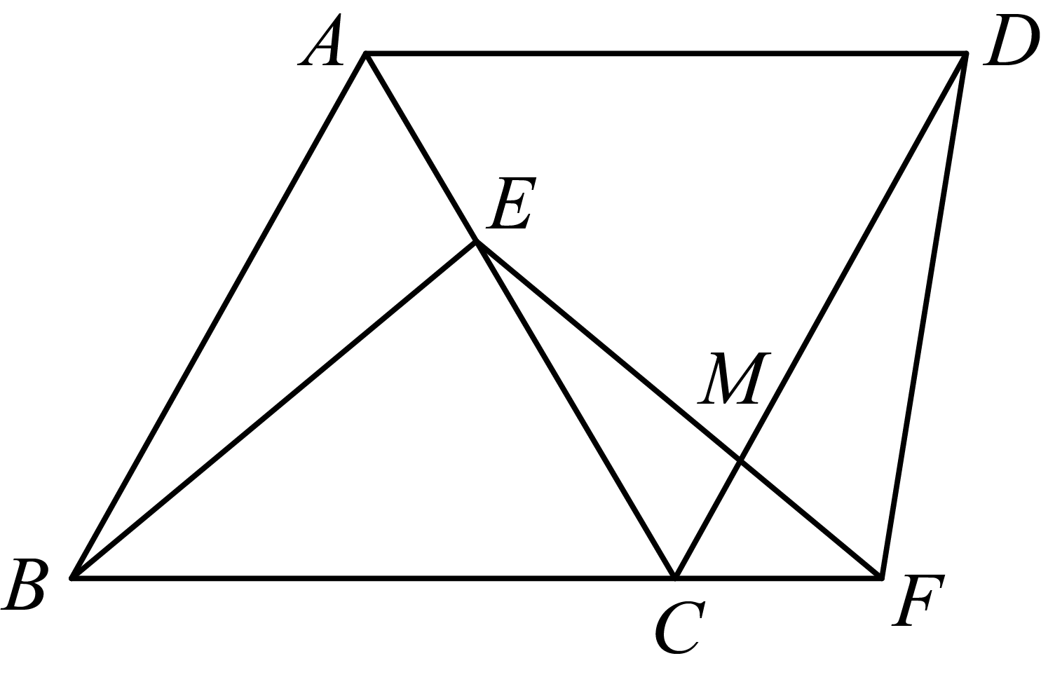

A． B． C． D．

2．（重庆合川区凉亭中学 2017年九年级数学中考模拟试卷（含答案））下列说法：①所有等腰三角形都相似；②有一个底角相等的两个等腰三角形相似；③有一个角相等的等腰三角形相似；④有一个角为60°的两个直角三角形相似，其中正确的说法是（ ）

A．②④ B．①③ C．①②④ D．②③④

3．（2023年四川省达州市渠县中学中考5月份数学模拟预测题）下列命题是真命题的是（　　）

A．所有的等腰三角形都相似

B．两边分别相等的两个直角三角形全等

C．有一个锐角相等的两个直角三角形相似

D．两边分别相等且其中一组等边所对的角相等的两个三角形全等

4．（【全国区级联考】湖北省十堰市郧阳区2018年九年级中考数学三模试卷）如图，*ABCD*是正方形，*E*、*F*分别是*DC*和*CB*的延长线上的点，且连接*AE*、*AF*、*EF*、*AC*，*EF*交*AB*于点则下列结论：≌； ；若，，则； 若，*E*为*DC*的中点，则其中正确结论的个数是　　

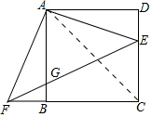

A．1个 B．2个 C．3 个 D．4 个

5．（2023年甘肃省定西市临洮县中考模拟（二）数学模拟试题）如图，平行四边形的对角线相交于点*E*，点*O*为的中点，连接并延长，交的延长线于点*D*，交于点*G*，连接，若平行四边形的面积为48，则的面积为（    ）

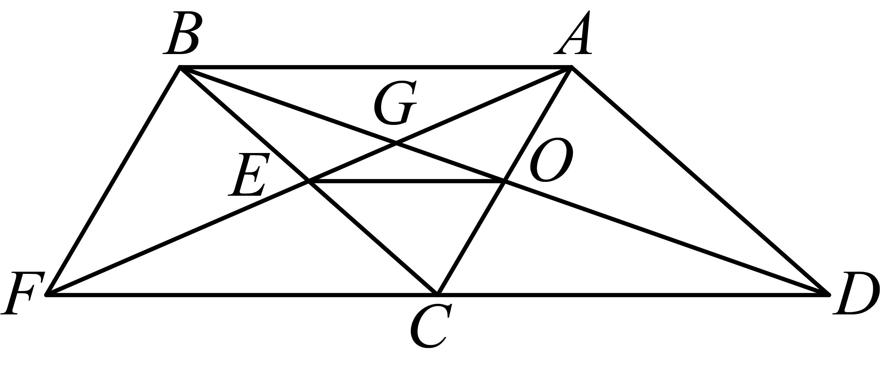

A．4 B．5 C．2 D．3

6．（2022年海南省琼海市中考模拟考试（一）数学试题）如图，的对角线*AC*、*BD*相交于点*E*，点*O*为*AD*的中点，连接*BO*，交*AC*于点*G*，连接*OE*，若的面积为36，则的面积为（    ）

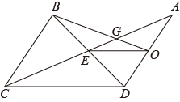

A．6 B．2.4 C．4.5 D．3

7．（山东省聊城市东阿县2023-2024学年九年级上学期期中数学试题）如图，在中，点*D*在边上，,，连接，交于点*G*，则下列结论一定正确的是（    ）

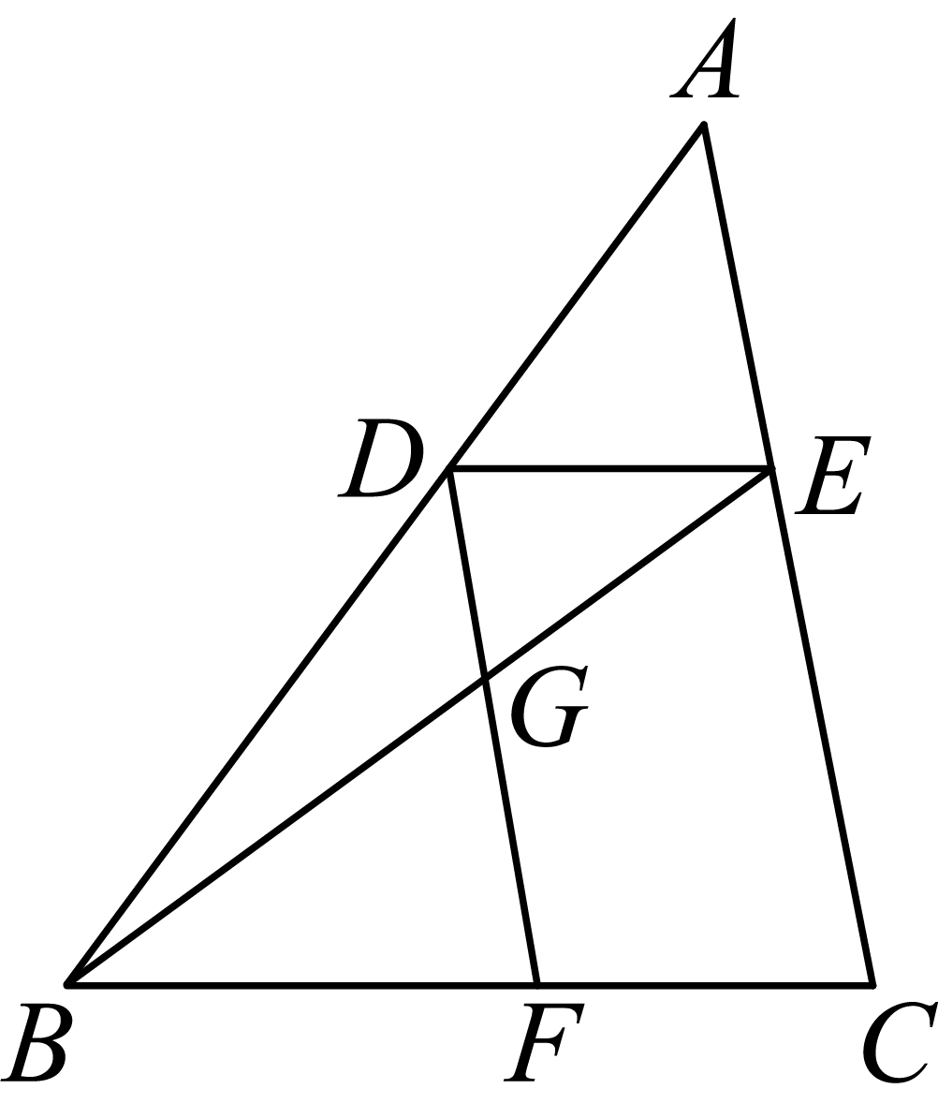

A． B． C． D．

8．（23-24九年级上·辽宁丹东·阶段练习）如图，正方形，点在边上，且，，垂足为，且交于点，与交于点，延长至，使，连接，有如下结论：；；；．上述结论中，正确的个数是（    ）

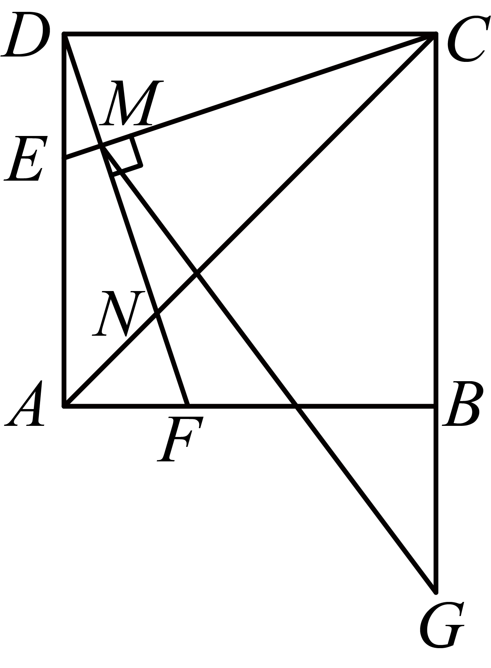

A．个 B．个 C．个 D．个

9．（22-23九年级上·辽宁丹东·阶段练习）如图，在矩形中，．对角线与相交于点*O*，过点*D*作的垂线，交于点*E*，．则的值为（　　）

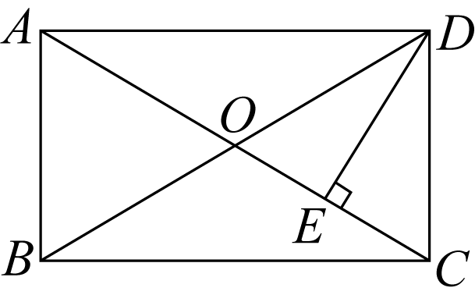

A．4 B．2 C． D．4

10．（2020·山西·一模）如图，在中，，，点从点出发以1个单位长度/秒的速度向点运动，同时点从点出发以2个单位长度/秒的速度向点运动，其中一点到达另一点即停．当以，，为顶点的三角形与相似时，运动时间为（    ）

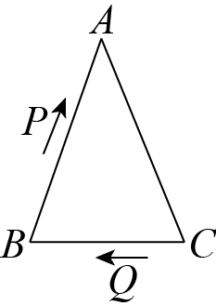

A．秒 B．秒 C．秒或秒 D．以上均不对

11．（21-22九年级上·辽宁丹东·阶段练习）如图，正方形*ABCD*的边长为，点*E*是*BC*的中点，连接*AE*与对角线*BD*交于点*G*，连接*CG*并延长，交*AB*于点*F*，连接*DE*交*CF*于点*H*，连接*AH*．以下结论：①*CF*⊥*DE*；②；③；④*AD*=*AH*，其中正确结论的个数有（　　）

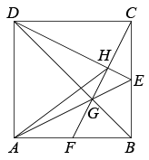

A．4个 B．3个 C．2个 D．1个

12．（2020·四川眉山·中考真题）如图，正方形中，点是边上一点，连接，以为对角线作正方形，边与正方形的对角线相交于点，连接．以下四个结论：①；②；③；④．其中正确的个数为（ 　 ）

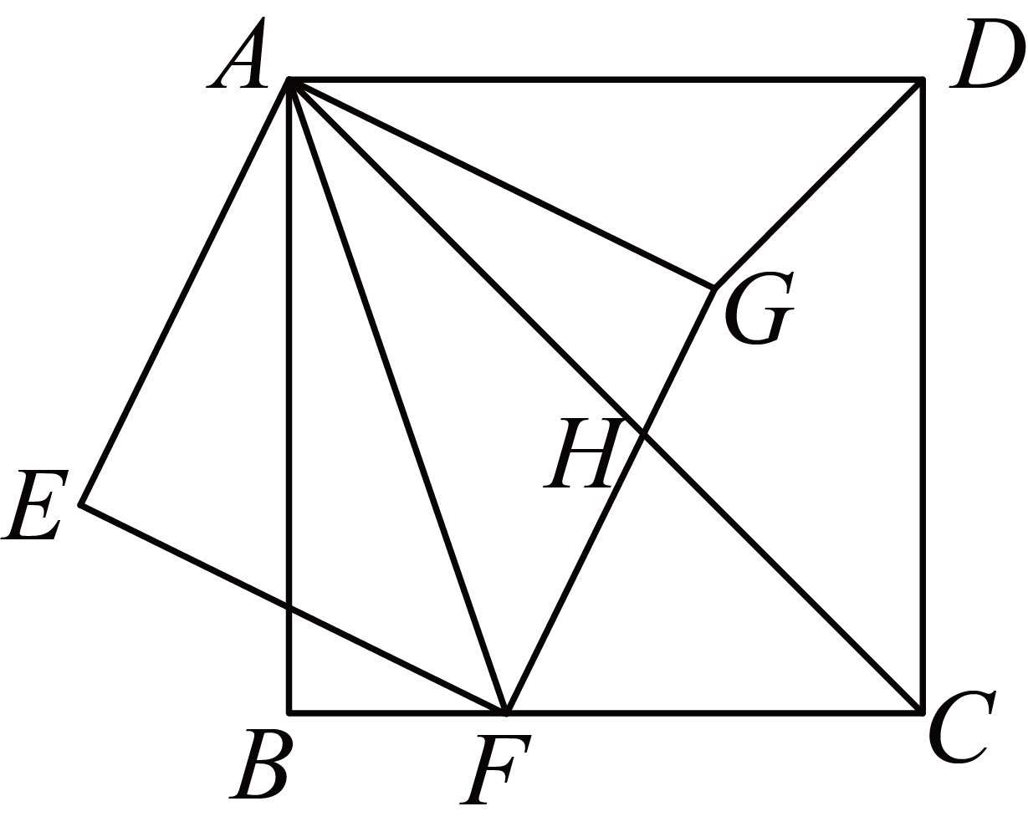

A．个 B．个 C．个 D．个

13．（19-20九年级下·辽宁鞍山·阶段练习）如图，在 Rt△ABC 中，∠ABC＝90°，AB＝BC，点 D 是线段 AB 上的一点，连结 CD．过点 B 作 BG⊥CD，分别交 CD、CA 于点 E、F，与过点 A 且垂直于 AB 的直线相交于点 G，连结 DF，给出以下四个结论：①；②若AB，则点 D 是 AB 的中点；③若，则 S△ABC＝9S△BDF；④当 B、C、F、D 四点在同一个圆上时，DF＝DB；其中正确的结论序号是（    ）

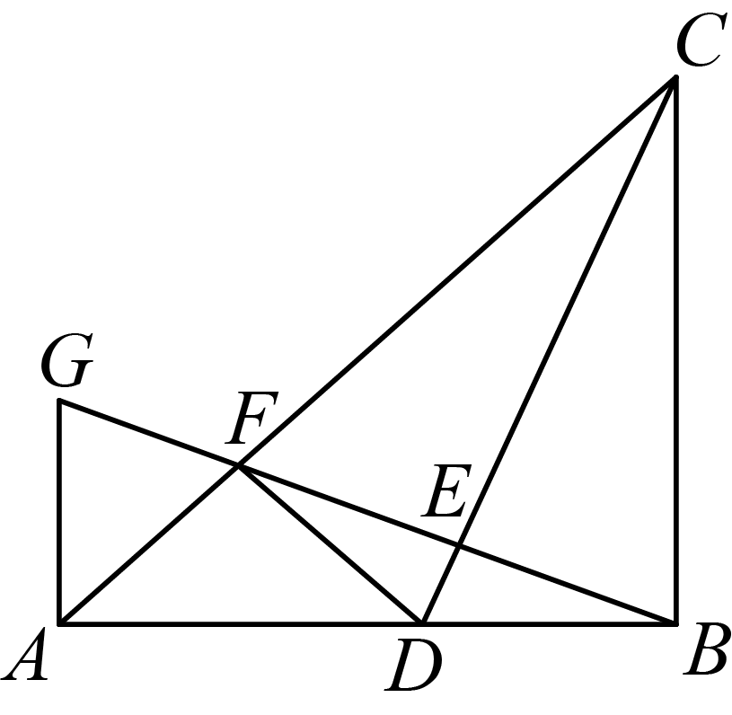

A．①② B．①②④ C．①②③ D．①②③④

14．（2019·四川广元·中考真题）如图，在正方形*ABCD*的对角线*AC*上取一点*E*．使得，连接*BE*并延长*BE*到*F*，使，*BF*与*CD*相交于点*H*，若，有下列结论：①；②；③；④．则其中正确的结论有（    ）

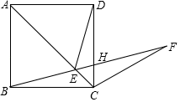

A．①②③ B．①②③④ C．①②④ D．①③④

15．（2018·广东汕头·一模）如图所示，在矩形ABCD中，AB=6，BC=8，对角线AC、BD相交于点O，过点O作OE垂直AC交AD于点E，则DE的长是（　　）

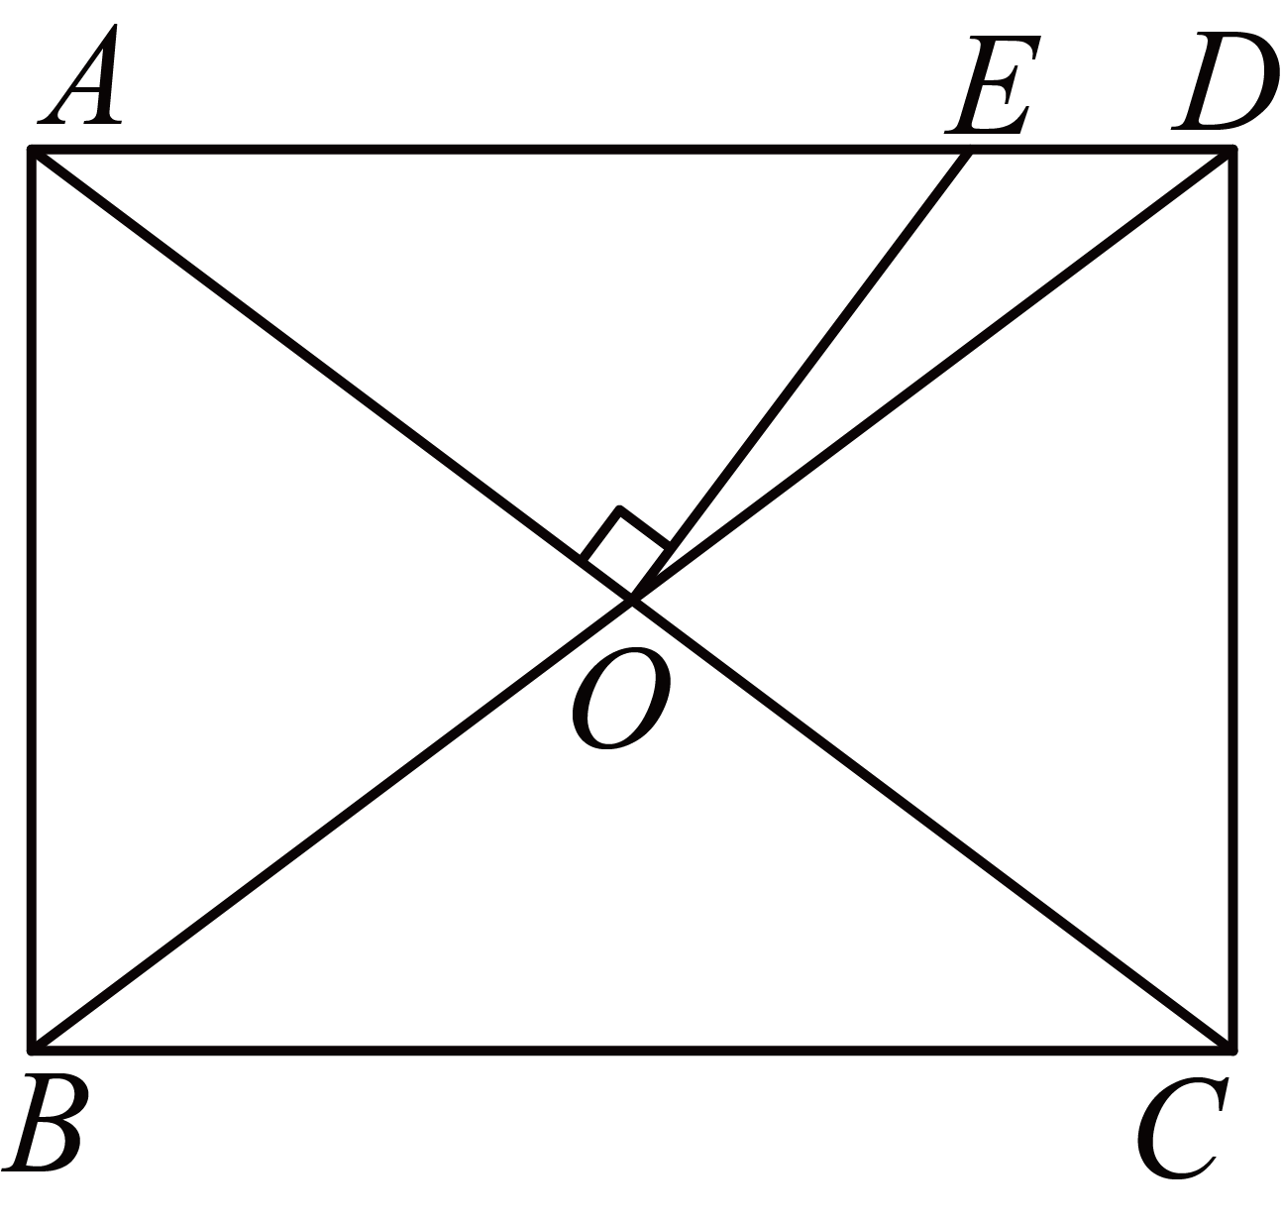

A．5 B． C． D．

16．（23-24九年级上·辽宁丹东·阶段练习）如图，在中，，若，，则与四边形的面积比为（    ）

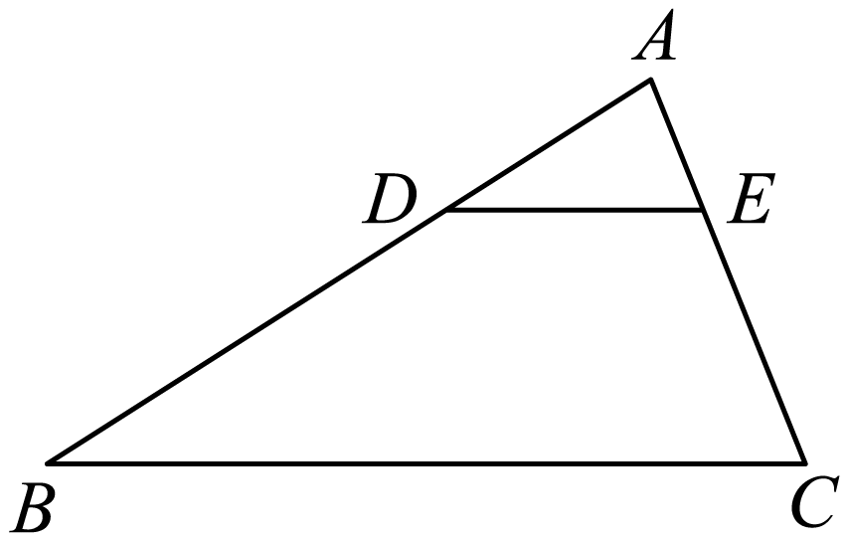

A． B． C． D．

17．（23-24九年级上·辽宁大连·阶段练习）数学课上，老师提出下面的问题：如图，在中，，请用直尺和圆规在上确定点*D*，使与相似．下面是四个学生的不同作法，根据作图痕迹可以判断，作法正确的是（    ）

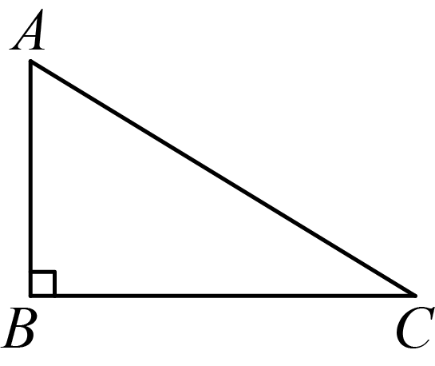

A．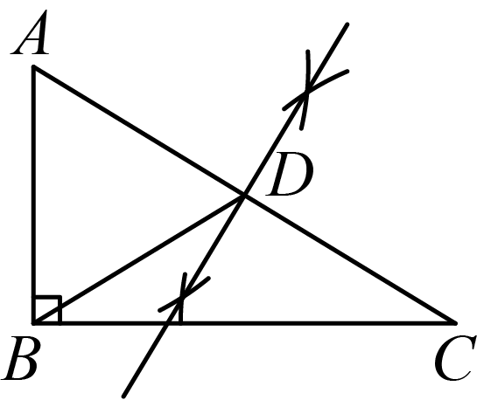 B．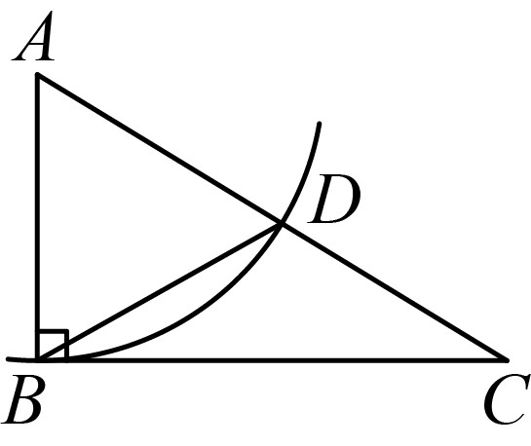 C．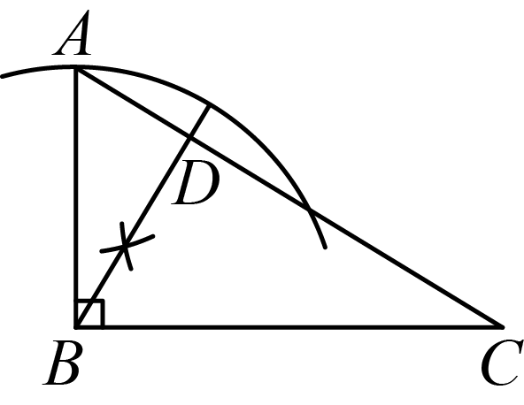 D．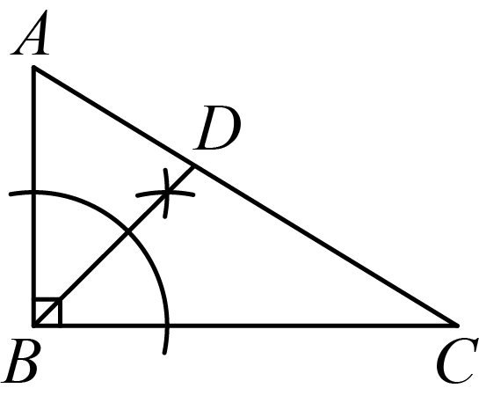

18．（23-24九年级上·辽宁大连·阶段练习）如图，为了测量学校旗杆的高度，小芳在地面上水平放置了一面镜子，并向后退，直到刚好在镜子中看到旗杆的顶端，小芳立即记录了相关数据：她的眼睛距地面，她与镜子的水平距离为，镜子与旗杆的水平距离为．则旗杆的高度为（）

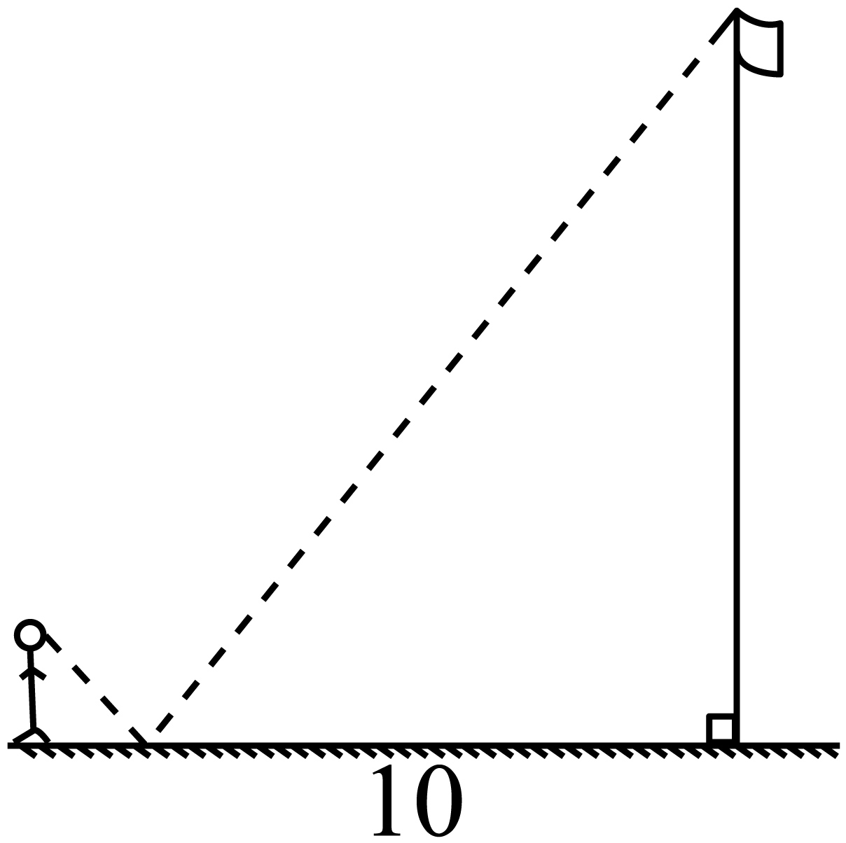

A． B． C． D．

**二、填空题**

19．（九年级数学开学摸底考（北京专用）-2023-2024学年初中下学期开学摸底考试卷）如图，在菱形中，已知，，，点*E*在的延长线上，点*F*在的延长线上，有下列结论：①；②；③；④若，则点*F*到的距离为．则其中正确结论是 ．

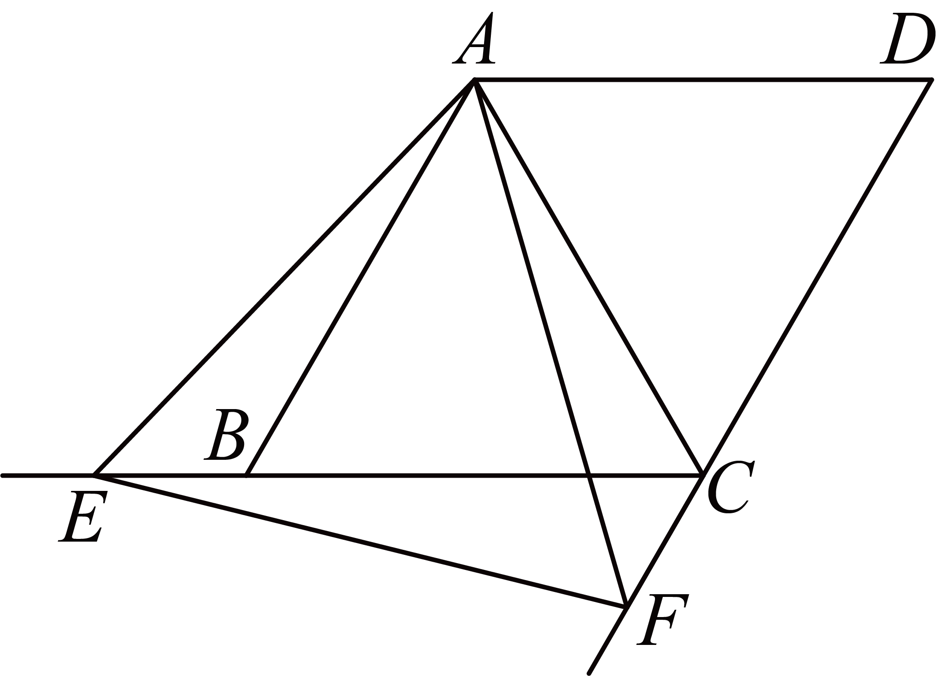

20．（2022年湖北省武汉市江夏区三月份中考数学模拟试题（一模））如图，正方形的边长为，是的中点，点在射线上，过点作，垂足为．当点在射线上运动时，若以、、为顶点的三角形与相似，则的值为 ．

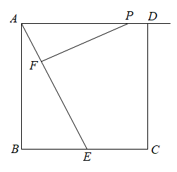

21．（猜想07相似三角形（四种基本模型专练）-2023-2024学年九年级数学上学期期末考点大串讲（人教版））正方形纸片中，，分别是上的点，且，交于．若为中点，则= ；若，则= ．

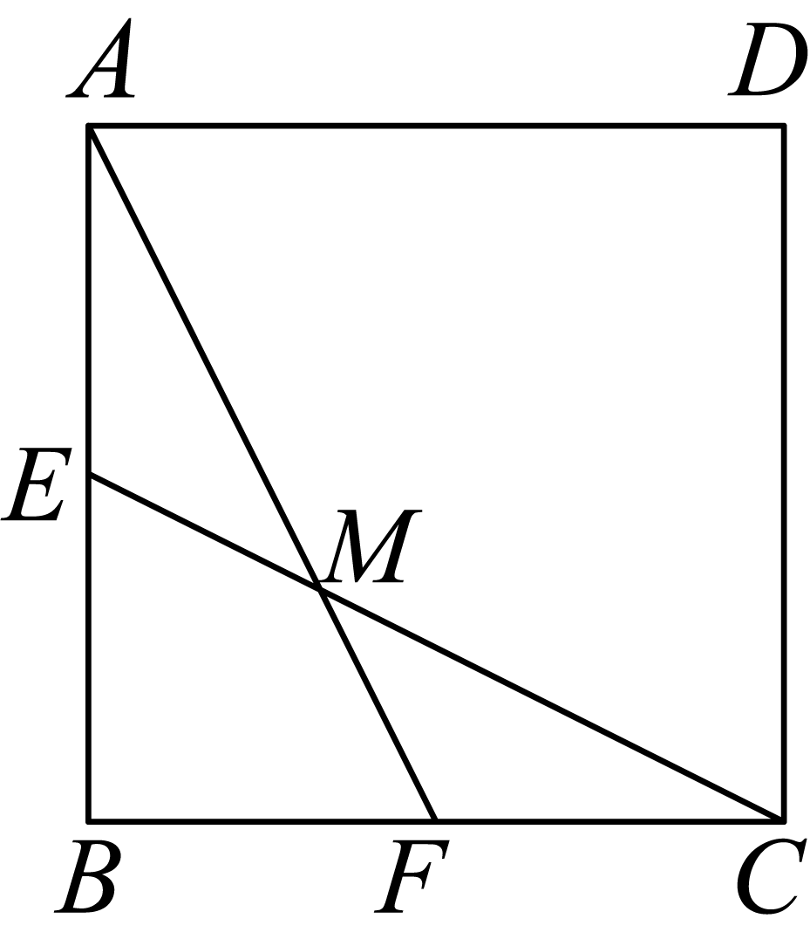

22．（考点24相似三角形—2021年《三步冲刺中考?数学》（全国通用）之第1步小题夯基础）如图所示，设*G*是△*ABC*的重心，过*G*的直线分别交*AB*，*AC*于点*P*，*Q*两点，则= ．

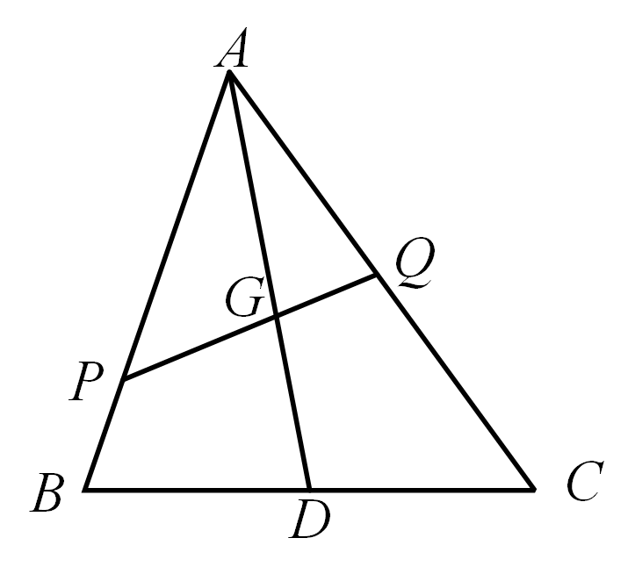

23．（辽宁省鞍山市铁东区2021-2022学年九年级上学期期中数学试题）如图，△*ABC*绕点*B*顺时针旋转得到△*DBE*，点*A*与点*D*对应，点*C*与点*E*对应，*DB*，*DE*分别与*AC*边交于*G*，*F*两点，连接*BF*，若*DE*垂直平分*BC*，下列结论：①∠*E*＝30°；②*BF*⊥*BE*；③△*ABG*∽△*DBF*；④*GF*•*BD*＝*DG*•*BF*．其中结论正确的是 ．（填序号即可）

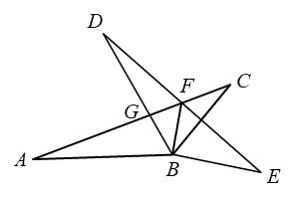

**三、解答题**

24．（广东省深圳外国语学校2023-2024学年九年级上学期月考数学试题）如图，在矩形中，为的中点，交于，延长与直线相交于点，连接．

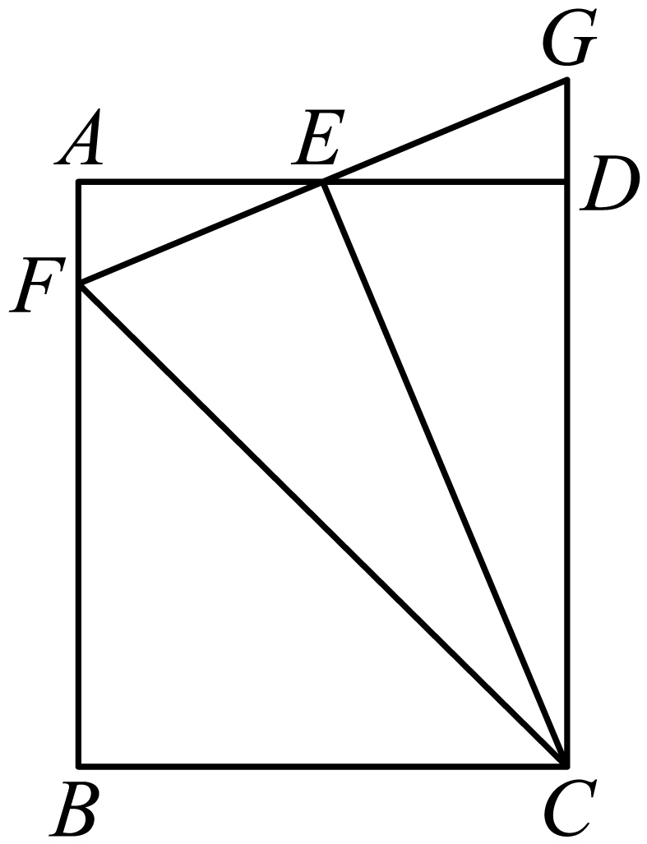

(1)求证：；

(2)，是否存在这样的*k*值，使得与相似？若存在，证明你的结论并求出*k*的值；若不存在，请说明理由．

25．（湖南省益阳市桃江县2020-2021学年九年级上学期期末数学试题）如图，△ABC和△DEF是两个全等的等腰直角三角形，∠BAC＝∠EDF＝90°，△DEF的顶点E与△ABC的斜边BC的中点重合，将△DEF绕点E旋转，旋转过程中，线段DE与线段AB相交于点P，线段EF与射线CA相交于点Q．

（1）当点Q在线段CA上时，如图1，求证：△BPE∽△CEQ；

（2）当点Q在线段CA的延长线上时，如图2，△BPE和△CEQ是否相似？说明理由；

（3）在（2）的条件下，若BP＝1，CQ＝，求PQ的长．

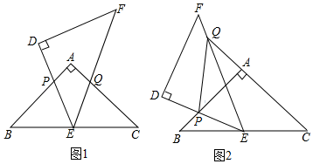

26．（23-24九年级下·辽宁大连·阶段练习）【问题初探】

（1）如图1，等腰中，，点为边一点，以为腰向下作等腰，，连接，，点为的中点，连接．猜想并证明线段与的数量关系和位置关系．

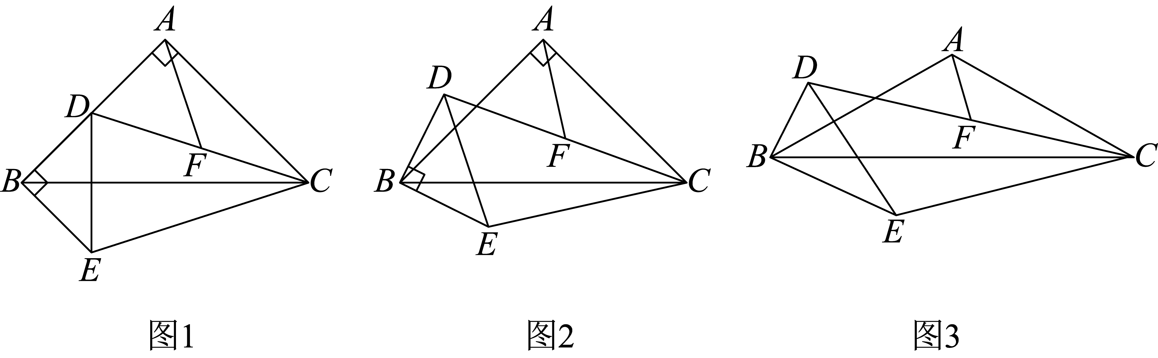

【深入探究】

（2）在（1）的条件下，如图2，将等腰绕点*B*旋转，上述结论是否仍然成立？若成立，请证明；若不成立，请说明理由．

【拓展迁移】

（3）如图3，等腰中，，．在中，，．连接，，点为的中点，连接．绕点旋转过程中，

①线段与的数量关系为：__________；

②若，，当点*F*在等腰内部且的度数最大时，线段的长度为__________．

27．（23-24九年级下·辽宁大连·阶段练习）问题情境：在中，，，点在上，连接，点在上，连接，，．

独立思考

（1）如图1，过点作交延长线于点，探究和的数量关系，并证明．

知识迁移

（2）如图2，过点作于点，交于点，求证：；

拓展探究

（3）若，求的值．

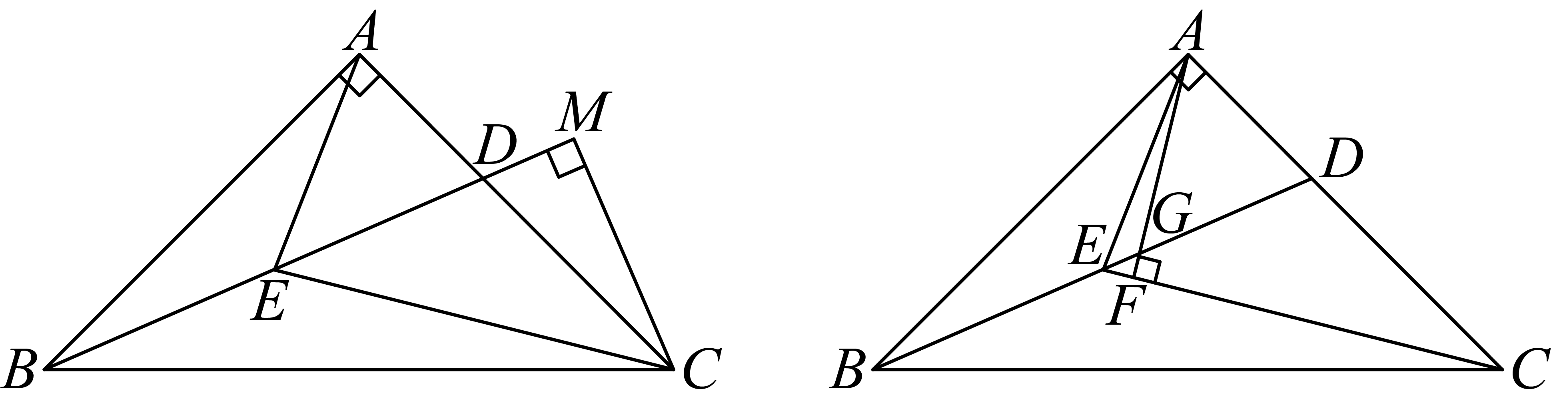

**参考答案：**

1．D

【分析】本题考查了菱形的性质，全等三角形的判定和性质，等边三角形的判定和性质，三角形的面积，由四边形是菱形，可得为等边三角形，，进而可得，由即可证明；连接，证明，得到，，进而可得为等边三角形，即可判断；由可得，即可判断；掌握菱形的性质是解题的关键．

【详解】解：∵四边形是菱形，

∴，，

∵，

∴，为等边三角形，

∴，，

∴，

又∵，

∴，故正确；

∴，，

连接，

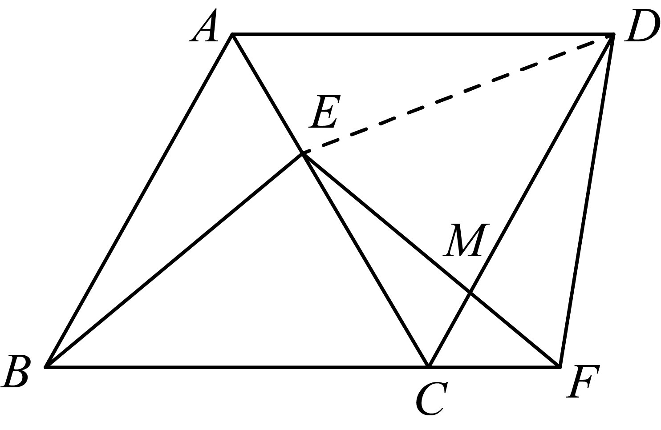

∵四边形是菱形，

∴，，，

∵，

∴，

∴，，

∴，，

∴，

即，

∴为等边三角形，

∴，，

∴，故正确；

∵，

∴，

∵，

∴，

∵，

∴，

∴，

∴，故正确；

∴结论正确的序号有，

故选：．

2．A

【分析】考查相似三角形的判定问题，两组对应角相等即为相似三角形．

【详解】解：①中等腰三角形角不确定，所以①错；

②中有一个底角相等即所有角都对应相等，②对；

③中可能是以底角和一顶角相等，所以③错；

④中两个角对应相等，所以相似，④对；

故选A．

【点睛】本题考查相似三角形的判定定理：（1）两角对应相等的两个三角形相似；（2）两边对应成比例且夹角相等的两个三角形相似；（3）三边对应成比例的两个三角形相似；（4）如果一个直角三角形的斜边和一条直角边与另一个直角三角形的斜边和一条直角边对应成比例，那么这两个直角三角形相似．

3．C

【分析】本题考查了命题与定理的知识，解题的关键是了解有关的定义及定理，难度不大．利用全等三角形的判定方法、相似图形的定义分别判断后即可确定正确的选项．

【详解】解：A、所有的等腰三角形都相似，未必满足有两个角对应相等，故原命题错误，是假命题，不符合题意；

B、两边分别相等的两个直角三角形全等，缺夹角相等，故原命题错误，不符合题意；

C、有一个锐角相等的两个直角三角形相似，正确，是真命题，符合题意；

D、两边分别相等且其中一组等边所对的角相等的两个三角形全等，没有角边边这个判定定理，故原命题错误，是假命题，不符合题意．

故选：C

4．B

【分析】依据SAS可对作出判断，然后证明为等腰直角三角形，从而可对作出判断，依据勾股定理求得AE的长，然后依据三角形的面积公式可对作出判断，分别求得EF和AC的长，然后可对作出判断．

【详解】解：，，，

≌，故正确．

≌，

，．

，

，即，

为等腰直角三角形，

，故正确．

，，

．

．

，故错误；

，E为DC的中点，

，

依据勾股定理可知：，则，则，故错误．

故选B．

【点睛】本题主要考查的是正方形的性质、等腰直角三角形的判定和性质、三角形的面积公式，熟练掌握正方形的性质、等腰直角三角形的性质和判定定理是解题的关键．

5．A

【分析】利用平行四边形的对角线相交于点*E*，可得，即点*E*为的中点，由于点*O*为的中点，所以为的中位线，可得，且；利用可得，再证明,进而得出；利用高相等的三角形的面积比等于它们底的比可得；利用，可得，利用，可得，答案可得．

【详解】

解：∵四边形是平行四边形，

∴．

∵，

∴是的中位线．

∴，．

∴

∴

∴．

∴．

∴，

∵，

∴，

∵四边形是平行四边形，

∴．

在和中，

，

∴．

∴．

∴．

故选：A．

【点睛】本题主要考查了平行四边形的性质，三角形的中位线定理，平行线的性质，相似三角形的判定与性质，三角形的面积，三角形全等的判定与性质．利用高相等的三角形的面积比等于它们底的比是解题的关键．

6．D

【分析】根据平行四边形的性质求得△*AED*的面积，再证明*OE*是△*ABD*的中位线，从而可得*OE*∥*AB*，*OE*=，再证明△*AGB*∽△*EGO*，再列比例式可得结果．

【详解】∵的对角线*AC*、*BD*相交于点*E*，

∴，*BE*=*DE*，

∵点*O*为*AD*的中点，

∴，

∵*BE*=*DE*，*AO*=*OD*，

∴*OE*∥*AB*，*OE*=，

∴△*AGB*∽△*EGO*，

∴，

∴

故选：D

【点睛】本题考查了平行四边形的性质、三角形中位线定理及相似三角形的判定及性质，熟练掌握相似三角形的判定及性质是解决本题的关键．

7．C

【分析】本题主要考查了相似三角形的判定和性质，判断出三角形相似是解题的关键．根据三角形对应边比相等求解即可．

【详解】解：，

，

，故选项A错误；

,，

四边形是平行四边形，

，

，故选项B错误；

，

，

，

故选项C正确；

，

，

，

故选项D错误．

故选C．

8．C

【分析】

本题考查正方形的性质，全等三角形的判定和性质，相似三角形的判定和性质等知识，根据正方形的性质，全等三角形的判定和性质，相似三角形的判定和性质逐一判断即可，利用参数表示三角形的面积是解题的关键．

【详解】∵四边形是正方形，

∴，，

∵

∴，

∴，

在与中，



∴，

∴，故正确；

∵，

∴，

∵，

∴，

∴，

∴，

∵，

∴，

∴，故正确；

作 于，设，，则，，，

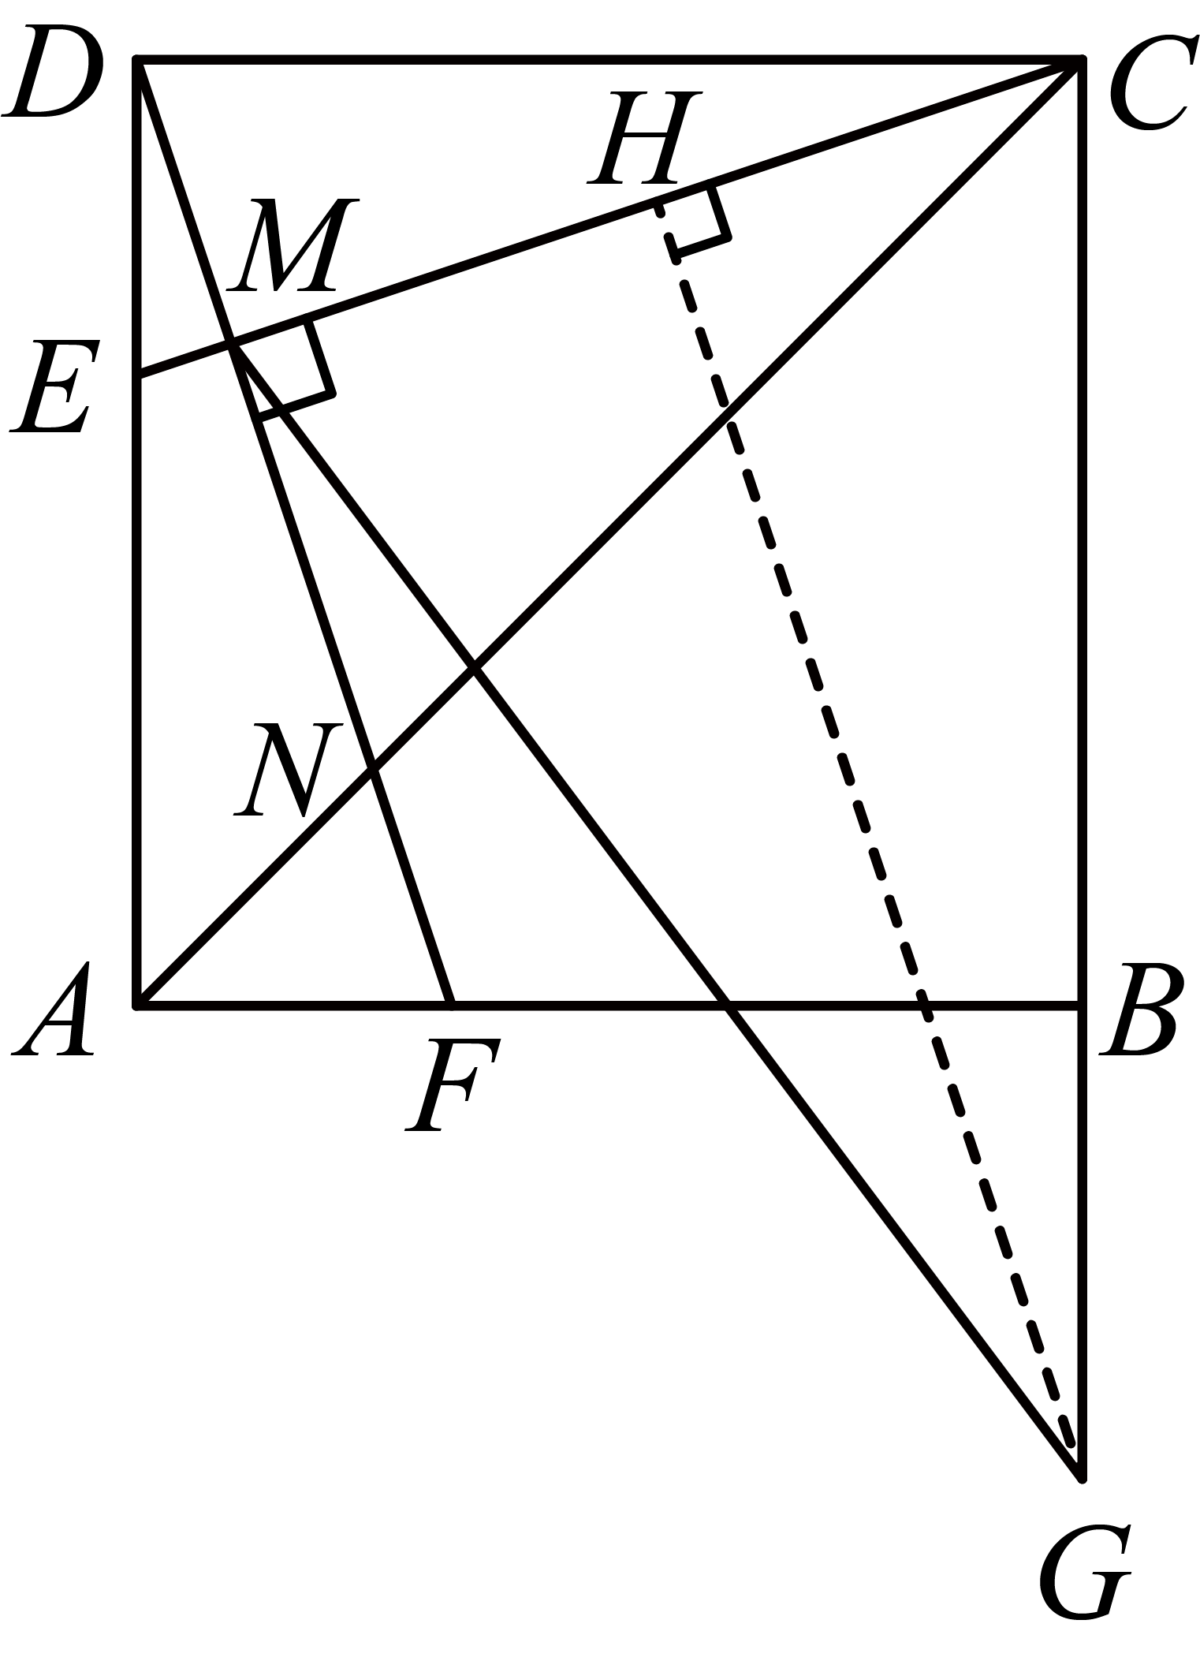

∵，，

∴，

∴，

∴，

∵，

∴，

又∵，

∴，

∴，

∴，

∴，

∵

∴

∴

∵，，

∴

∵，

∴，故正确；

设的面积为，

∵，

∴，，

∴的面积为，的面积为，

∴的面积的面积，

∴，故错误；

综上正确，共个，

故选：．

9．C

【分析】由矩形的性质可得结合可求得,再证，然后根据相似三角形对应边成比例列式可得即可解答．

【详解】解：∵四边形是矩形，

∴ ，

∵

∴

∵，

∴，

∵，

∴，

∴，

∴，

∵，

∴．

故选：C．

【点睛】本题主要考查了相似三角形的判定与性质，证得判断出相似三角形，并灵活运用相似三角形的性质是解题关键．

10．C

【分析】首先设秒钟与以、、为顶点的三角形相似，则，，，然后分两种情况当和当讨论．

【详解】解：设运动时间为秒．

，，，

当，，

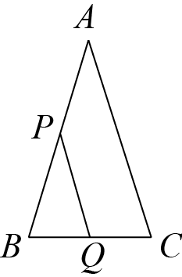

即，

解得；

当，，

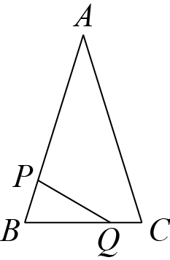

即，

解得，

综上所述，当以，，为顶点的三角形与相似时，运动时间为或，

故选：C．

【点睛】本题考查了相似三角形的判定与性质，注意数形结合思想与分类讨论思想．

11．B

【分析】由正方形的性质可得，，，可证△*ABE*≌△*DCE*，△*ABG*≌△*CBG*，可得∠*BCF*=∠*CDE*，由余角的性质可得*CF*⊥*DE*，即可判断①；由勾股定理可求*DE*的长，由面积法可求*CH*，由相似三角形的性质可求*CF*，可得*HF*的长，即可判断②；过点*A*作*AM*⊥*DE*，由△*ADM*≌△*DCH*，可得*CH*=*DM*=*MH*，由垂直平分线的性质可得*AD*=*AH*，即可判断④；由△*MEA*∽△*HEG*可求*GH*的长，即可判断③．

【详解】解：∵四边形*ABCD*是边长为的正方形，点*E*是*BC*的中点，

∴，，，，

∴，

∴∠*CDE*=∠*BAE*，*DE*=*AE*，

∵*AB*=*BC*，∠*ABG*=∠*CBG*，*BG*=*BG*，

∴，

∴∠*BAE*=∠*BCF*，

∴∠*BCF*=∠*CDE*，

又∵，

∴，

∴，

∴*CF*⊥*DE*，故①正确；

∵，，

由勾股定理得， ，

∵，

∴*CH*=2，

∵∠*CHE*=∠*CBF*，∠*BCF*=∠*ECH*，

∴△*ECH*∽△*FCB*，

∴，

∴，

∴*CF*=5，

∴*HF*=*CF*﹣*CH*=3，

∴，故②正确；

如图，过点*A*作*AM*⊥*DE*于点*M*，

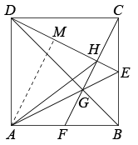

∵，*CH*=2，

由勾股定理得， ，

∵，，

∴∠*CDH*=∠*DAM*，

又∵*AD*=*CD*，，

∴，

∴*CH*=*DM*=2，*AM*=*DH*=4，

∴*MH*=*DM*=2，

又∵*AM*⊥*DH*，

∴*AD*=*AH*，故④正确；

∵*DE*=5，*DH*=4，

∴*HE*=1，

∴*ME*=*HE*+*MH*=3，

∵*AM*⊥*DE*，*CF*⊥*DE*，

∴∠*AME*=∠*GHE*，

∵∠*HEG*=∠*MEA*，

∴△*MEA*∽△*HEG*，

∴，

∴，

∴*HG*=，故③错误．

综上，正确的有：①②④．

故选：B．

【点睛】本题考查了正方形的性质、等边三角形的性质、相似三角形的性质与判定、全等三角形的判定与性质及勾股定理等知识点，解题的关键是过点*A*作*AM*⊥*DE*于点*M*，构造全等三角形得到*MH*=*DM*．

12．D

【分析】①四边形AEFG和四边形ABCD均为正方形，∠EAB、∠GAD与∠BAG的和均为90°，即可证明∠EAB与∠GAD相等；②由题意易得AD=DC，AG=FG，进而可得，∠DAG=∠CAF，然后问题可证；③由四边形AEFG和四边形ABCD均为正方形，可求证△HAF∽△FAC，则有，然后根据等量关系可求解；④由②及题意知∠ADG=∠ACF=45°，则问题可求证．

【详解】解：①∵四边形AEFG和四边形ABCD均为正方形

∴∠EAG=∠BAD=90°

又∵∠EAB=90°-∠BAG，∠GAD=90°-∠BAG

∴∠EAB=∠GAD

∴①正确

②∵四边形AEFG和四边形ABCD均为正方形

∴AD=DC，AG=FG

∴AC=AD，AF=AG

∴，

即

又∵∠DAG+∠GAC=∠FAC+∠GAC

∴∠DAG=∠CAF

∴

∴②正确

③∵四边形AEFG和四边形ABCD均为正方形，AF、AC为对角线

∴∠AFH=∠ACF=45°

又∵∠FAH=∠CAF

∴△HAF∽△FAC

∴

即

又∵AF=AE

∴

∴③正确

④由②知

又∵四边形ABCD为正方形， AC为对角线

∴∠ADG=∠ACF=45°

∴DG在正方形另外一条对角线上

∴DG⊥AC

∴④正确

故选：D．

【点睛】本题主要考查相似三角形的判定与性质综合运用，同时利用到正方形相关性质，解题关键在于找到需要的相似三角形进而证明．

13．B

【分析】由可得：,所以,利用相似三角形的性质可以得到①正确；由以及已知条件可以得到，进而由①所得结论确定为的三等分点，可确定结论②正确；根据可以得到，，则，由线段的比例关系即可求得面积的比例关系；当四点在同一个圆上时，利用圆内接四边形的对角互补可以得到，则是所在圆的直径，由垂径定理可得；

【详解】由题意可得：

 

 









 

故结论①正确；





,

,是等腰直角三角形



在和中：

 



 是等腰直角三角形，

 









由结论①可得：





 点是的中点

故结论②正确；

 ，，

,



,

 ,即

故结论③错误；

当四点在同一个圆上时，





,







是所在圆的直径



 

 

故结论④正确；

故选：B.

【点睛】本题主要考查了三角形的综合，包括全等三角形的性质判定以及相似三角形的性质判定，以及三角形的面积关系，题目综合性比较强，熟练掌握相关的性质定理是求解本题的关键.

14．A

【分析】①由正方形的性质可以得出AB=AD，∠BAC=∠DAC=45°，通过证明△ABE≌△ADE，就可以得出BE=DE；

②在EF上取一点G，使EG=EC，连结CG，再通过条件证明△DEC≌△FGC就可以得出CE+DE=EF；

③过B作BM⊥AC交于M，根据勾股定理求出AC，根据三角形的面积公式即可求出高DM，根据三角形的面积公式即可求得；

④解直角三角形求得DE，根据等边三角形性质得到CG=CE，然后通过证得△DEH∽△CGH，求得．

【详解】证明：①∵四边形*ABCD*是正方形，

∴，，．

在和中，

，

∴，

∴，故①正确；

②在*EF*上取一点*G*，使，连结*CG*，

∵，

∴．

∴，

∵，

∴，

∴．

∵，

∴，

∴．

∵，

∴是等边三角形．

∴，，

∴，

∴．

在和中，

，

∴，

∴．

∵，

∴，故②正确；

③过*D*作交于*M*，

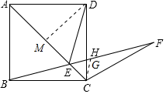

根据勾股定理求出，

由面积公式得：，

∴，

∵，，

∴，，

∴

∴，故③正确；

④在中，，

∵是等边三角形，

∴，

∵，

∴，

∴，

∴，故④错误；

综上，正确的结论有①②③，

故选*A*．

【点睛】本题主要考查对正方形的性质，全等三角形的性质和判定，三角形的面积，勾股定理，含30度角的直角三角形的性质等知识点的理解和掌握，综合运用这些性质进行证明是解此题的关键．

15．C

【分析】先利用勾股定理求出AC的长，然后证明△AEO∽△ACD，根据相似三角形对应边成比例列式求解即可．

【详解】∵AB=6，BC=8，

∴AC=10（勾股定理）；

∴AO=AC=5，

∵EO⊥AC，

∴∠AOE=∠ADC=90°，

∵∠EAO=∠CAD，

∴△AEO∽△ACD，

∴，

即  ，

解得，AE=，

∴DE=8﹣=，

故选C．

【点睛】本题考查了矩形的性质，勾股定理，相似三角形对应边成比例的性质，根据相似三角形对应边成比例列出比例式是解题的关键．

16．C

【分析】本题考查了相似三角形的判定和性质，由，得到，进而得到，即可得到与四边形的面积比，掌握相似三角形的判定和性质是解题的关键．

【详解】解：∵，，

∴，

∵，

∴，

∴

∴，

故选：．

17．C

【分析】本题考查尺规作图、相似三角形的判定．

根据作图痕迹判断即可．

【详解】若使与相似，

则，

即是的垂线，

故选：C．

18．D

【分析】本题考查了相似三角形的应用，解题的关键在于熟练掌握镜面反射的基本性质和相似三角形的性质．

根据镜面反射性质，可求出，再利用垂直求，得出，最后根据三角形相似的性质，即可求出答案．

【详解】解：如图，由题意得，

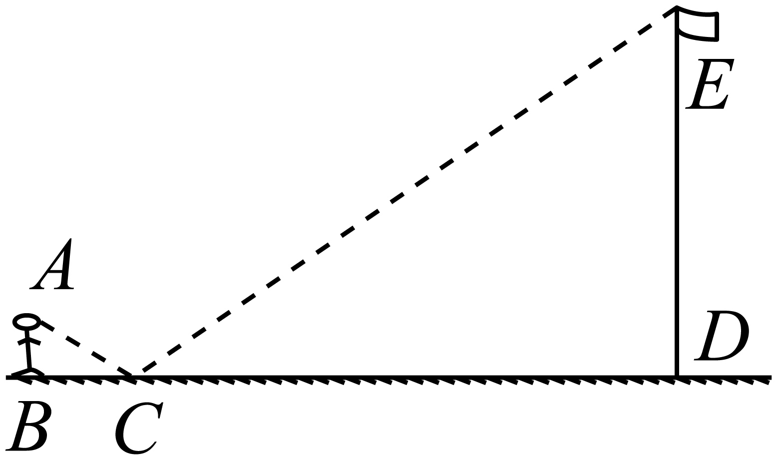

根据镜面反射可知：









即



故选：D．

19．①②/②①

【分析】本题考查相似三角形的判定和性质，菱形的性质，等边三角形的判定，全等三角形的判定和性质等知识，解题的关键是灵活应用这些知识解决问题，学会添加常用辅助线，属于中考压轴题．

①只要证明即可判断；

②根据等边三角形的性质以及三角形外角的性质即可判断；

③根据相似三角形的判定方法即可判断；

④求得点*F*到的距离即可判断．

【详解】解：∵四边形是菱形，

∴，，

∵，

∴，是等边三角形，

∴，

∴，

∴，

在和中，



∴，

∴，．故①正确；

∵，

∴是等边三角形，

∴，

∵，

∴，故②正确；

∵，

∴，

∵，

∴和不会相似，故③不正确；

过点*A*作于点*G*，过点*F*作于点*H*，

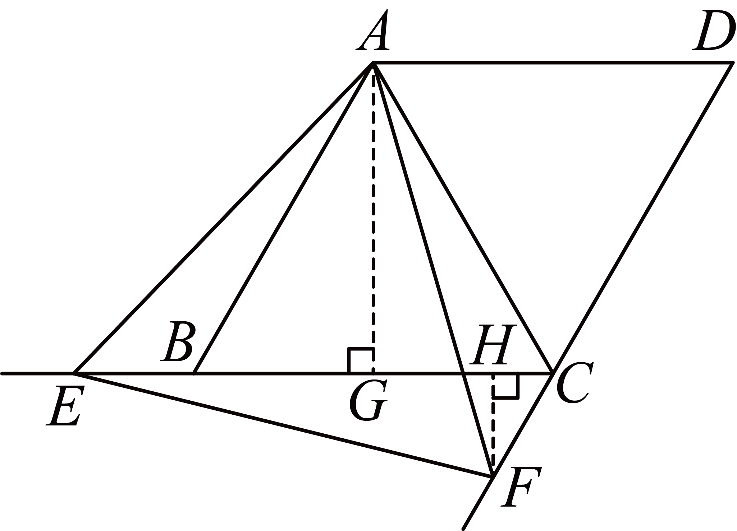

∵，，

∴，

在中，∵，，

∴，，

在中，∵，

∴，

∴，

∵，

∴，，

∴，

在中，∵，，

∴．

∴．

∴点*F*到的距离为，故④不正确．

故答案为：①②．

20．或

【分析】点在射线上运动，分在线段*AD*上和线段*AD*的延长线上两种情况讨论，由相似三角形的性质可得答案．

【详解】解：是的中点，

，

如图，若∽，

则 ．

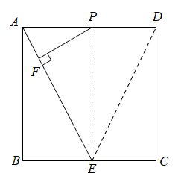

．

∴四边形为矩形．

∴*PA*=*EB*=2，

如图，若∽，则．

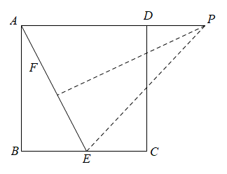

∵，

∴，

∴．

∵，

∴点为的中点．

∵，

∴，

∵，

即，

∴*PE*=5

∴*PA=PE*=5

综上所述：的值为或，

故答案为：或．

【点睛】本题考查相似三角形的性质，由点在射线上进行分类讨论是解题的关键．

21．  

【分析】（）延长交的延长线于点，根据正方形可得，，证明，由，证明，根据性质得出，则根据线段关系即可；

（）过作所在直线，利用角平分线的性质求解即可；

本题考查了正方形的性质，相似三角形的性质与判定，全等三角形的判定与性质和角平分线的性质，解题的关键是正确作出辅助线．

【详解】解：（）如图，延长交的延长线于点，

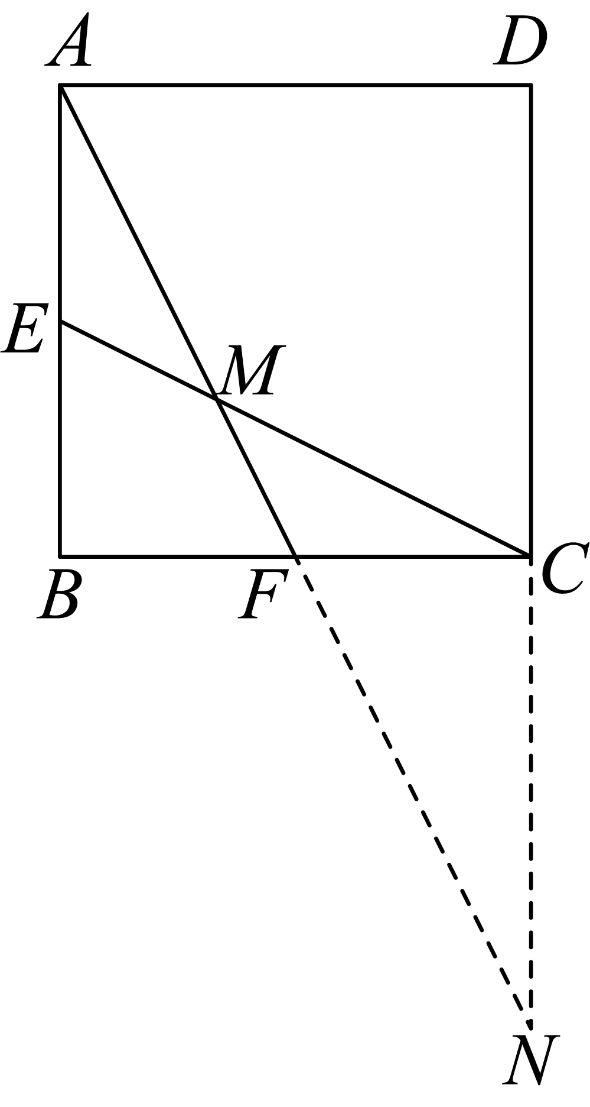

∵四边形是正方形，

∴，，

∴，

∵，为中点，

∴，

∴为中点，

∴，

在和中，

，

∴，

∴，

∵，

∴，

∴，

∵为中点，即，

∴；

（）过点作，交的延长线于点，如图，

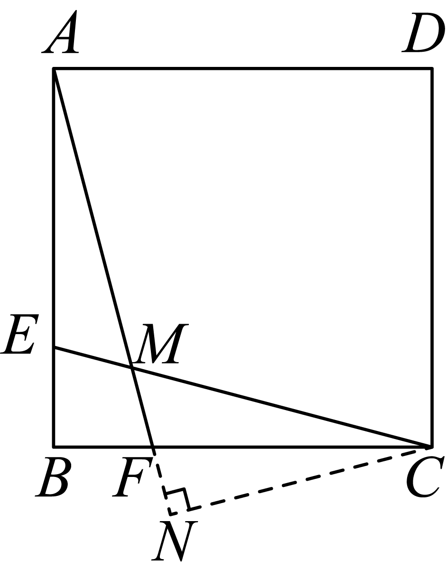

在中， ，

∴，

∴，由勾股定理得：，

即，

∴，

∵，，

∴，即，

∵，，，

∴，

∴，

又∵，，

∴，

∴，

∵，，

∴，

∴，

过点作于点，

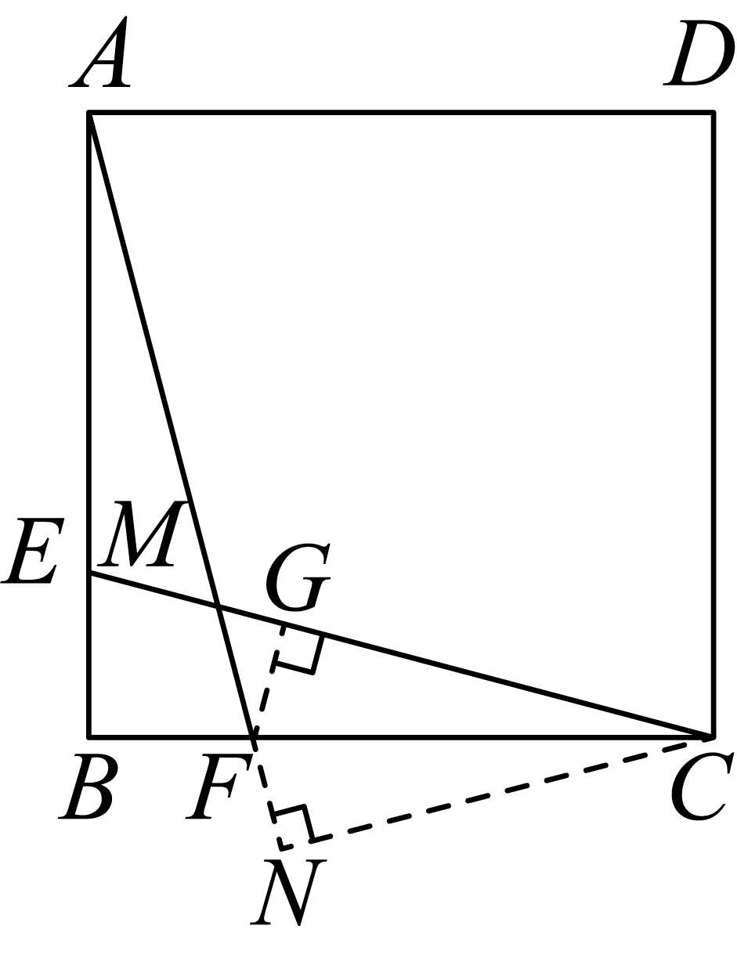

∴，，

∴，由勾股定理得：，

∴，

∴ ，

∵，，

∴，

故答案为：；．

22．1

【分析】过点*B*，*C*作*BE*//*AD*，*CF*//*AD*，交直线*PQ*于点*E*，*F*，得四边形*BEFC*是梯形，再利用重心的定义及性质，可得*AG*=2*DG*，点*D*是*BC*的中点，再利用梯形的中位线定理可得到*BE*+*CF*=2*DG*，利用平行线分线段成比例定理，，即可求出的值．

【详解】解：过点*B*，*C*作*BE*//*AD*，*CF*//*AD*，交直线*PQ*于点*E*，*F*，如图：

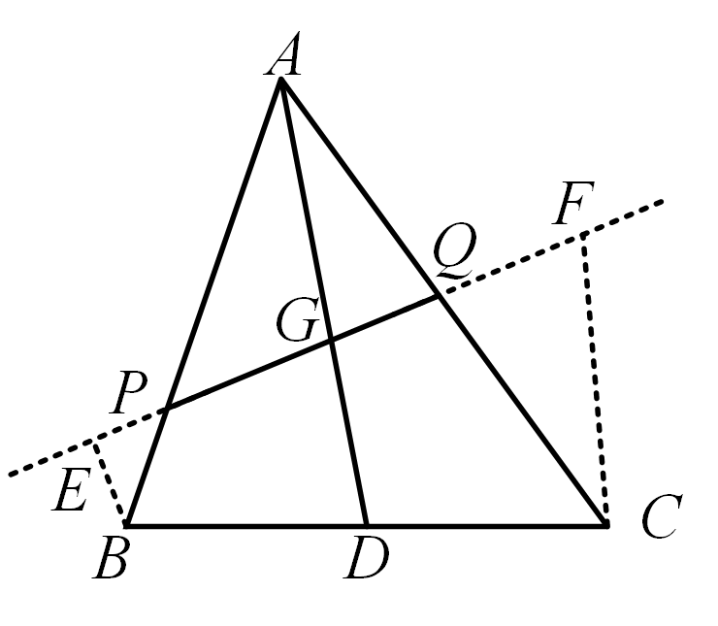

∴四边形*BEFC*是梯形，

∵*G*是重心，

∴点*D*是*BC*的中点，点*G*是*EF*的中点，*AG*=2*DG*，

∴*DG*是梯形*BEFC*的中位线，

∴*BE*+*CF*=2*DG，*

∵*BE*//*AD*，*CF*//*AD，*

∴，，

．

故答案为：1．

【点睛】本题主要考查了三角形重心的性质、中位线的判定和性质和平行线分线段成比例定理；利用平行得成比例线段进行转化是解题关键．

23．①②④/①④②/②①④/②④①/④①②/④②①

【分析】根据旋转的性质以及等边三角形的判定，得到△*BCE*是等边三角形，可判断①；由∠*FBC* =30°，推出∠*FBE*=90°，可判断②；由三角形外角的性质推出∠*DBF*=60°*-*∠*D*<60°，可判断③；证明△*AFB*∽△*DFG*，利用相似三角形的性质可判断④．

【详解】解：连接*CE*，如图：

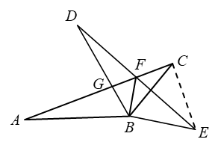

∵△*DBE*是△*ABC*绕点*B*顺时针旋转得到的，

∴*AB*=*DB*，*BC*=*BE*，∠*A*=∠*D*，∠*BEF*=∠*BCF*，

∵*DE*垂直平分*BC*，

∴*BF*=*FC*，*EB*=*EC*，

∴*EB*=*BC*=*EC*，即△*BCE*是等边三角形，且*DE*平分∠*BEC*，

∴∠*BEF*=30°，故①正确；

∵*BF*=*FC*，∠*BEF*=∠*BCF*=30°，∠*CBE*=60°，

∴∠*FBC*=∠*BCF*=30°，

∴∠*FBE*=∠*FBC+*∠*CBE*=30°+60°=90°，

∴*BF*⊥*BE*，故②正确；

∵∠*FBC*=∠*BCF*=30°，*DE*垂直平分*BC*，

∴∠*CFE*=∠*DFG*=∠*BFE*=∠*AFB*=60°，

∵∠*A*=∠*D*，

∴∠*A+*∠*ABG* =∠*D+*∠*DFG*，

∴∠*ABG*=∠*DFG*=60°，

而∠*DBF*=∠*BFE-*∠*D*=60°*-*∠*D*<60°，

∴△*ABG*与△*DBF*不相似，故③不正确；

∵∠*AFB*=∠*DFG*=60°，

又∠*A*=∠*D*，

∴△*AFB*∽△*DFG*，

∴，

又*AB*=*DB*，∴，

∴*GF*•*BD*＝*DG*•*BF*，故④正确．

综上，①②④正确．

故答案为：①②④．

【点睛】本题考查了全等三角形的判定和性质，相似三角形的判定和性质，等边三角形的判定和性质，垂直平分线的性质，熟记各图形的性质并准确识图是解题的关键．

24．(1)见解析

(2)存在，

【分析】（1）由题意可得，又由，可得，据此证得结论；

（2）假设与相似，存在两种情况：①当，可得，根据题意可知此种情况不成立；②当，使得与相似，设，则，可得，，再由，即可求得值．

【详解】（1）证明：，

，

，

，

，

又，

；

（2）解：存在使得与相似．理由如下：

假设与相似，

存在两种情况：①当，则有与互余，于是，因此此种情况不成立；

②当，使得与相似，设，则，

，

，

，，

，

，即，

解得，（负值舍去）．

存在使得与相似．

【点睛】本题考查了矩形的性质，相似三角形的判定及性质，采用分类讨论的思想是解决本题的关键．

25．（1）见解析；（2）△BPE∽△CEQ；见解析；（3）

【分析】（1）由∠BEQ＝∠BEP＋∠DEF＝∠EQC＋∠C及∠B＝∠C＝∠DEF＝45°，所以∠BEP＝∠EQC，所以△BPE∽△CEQ，结论得证；

（2）同（1）方法；

（3）根据△BPE∽△CEQ，所以，因为 ,将BP＝1，CQ＝问题即可求解．

【详解】解：（1）证明：∵△ABC和△DEF是两个全等的等腰直角三角形，

∴∠B＝∠C＝∠DEF＝45°，

∵∠BEQ＝∠BEP＋∠DEF＝∠EQC＋∠C，

∴∠BEP＋45°＝∠EQC＋45°，

∴∠BEP＝∠EQC，

∵∠B＝∠C，

∴△BPE∽△CEQ；

（2）△BPE∽△CEQ；理由如下：

∵∠BEQ＝∠EQC＋∠C，即∠BEP＋∠DEF＝∠EQC＋∠C，



∴∠BEP＋45°＝∠EQC＋45°，

∴∠BEP＝∠EQC，

又∵∠B＝∠C，

∴△BPE∽△CEQ；

（3） ∵△BPE∽△CEQ，

∴，

∵BE＝CE，

∴，解得：BE＝CE＝，

∴BC＝，

∴AB＝AC＝，

∴AQ＝CQ﹣AC＝，AP＝AB﹣BP＝3﹣1＝2，

在Rt△APQ中，PQ＝．

【点睛】本题考查了等腰直角三角形的性质，三角形外角的性质，勾股定理，相似三角形的判定和性质等知识，根据两角对应相等的两个三角形相似是解本题的关键.

26．（1），，理由见解析；（2）结论，，仍然成立，理由见解析；（3）①；②

【分析】（1）延长交于点，根据等腰直角三角形的性质先证明，可得，再由直角三角形的性质可得，从而得到，

设，则，可得，再由，

，，即可；

（2）取的中点，连接，，延长分别交，于点，，根据等腰直角三角形的性质可得，可证明，从而得到，，即可；

（3）①取的中点，连接，，延长分别交，于点，，根据等腰三角形的性质以及直角三角形的性质，可得，可证明，即可；②根据题意可得点*D*在以点*B*为圆心，长为半径的圆上运动，则可得当时，最大，过点*E*作，可得四边形为矩形，从而得到，再由勾股定理求出，从而得到，

在中，再由勾股定理求出，即可求解．

【详解】解：（1），，理由如下：

如图，延长交于点，

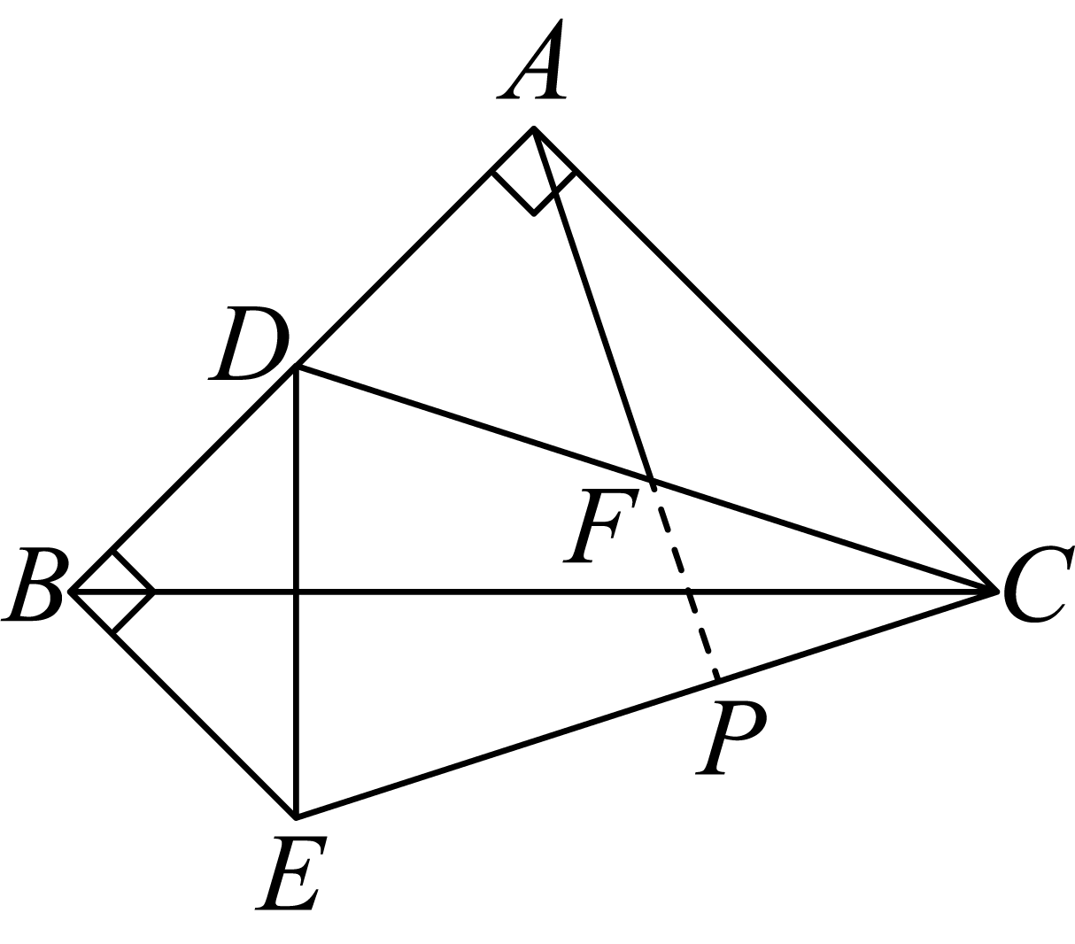  为等腰直角三角形，，

，

为等腰直角三角形，，

，，

又，

，

，

在中，点为斜边的中点，

，

，

设，则，

，

，

在，点为斜边的中点，

，

，

，

，

；

（2）结论，，仍然成立，理由如下：

如图，取的中点，连接，，延长分别交，于点，，

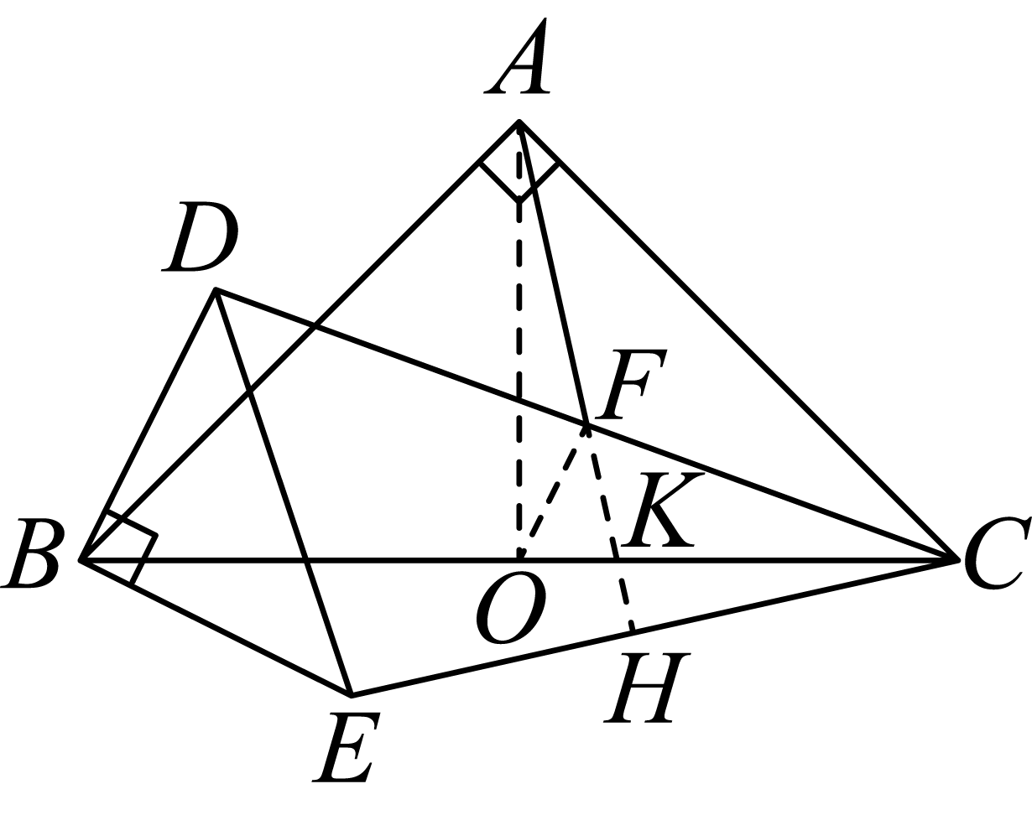  点，分别是，的中点，

，

，

，

在等腰中，点是的中点，

，，

，

点，分别是，的中点，

，

，

，

，

，

，

，即，

，

，

在和中，

，，

，即．

综上：，；

（3）①如图，取的中点，连接，，延长分别交，于点，

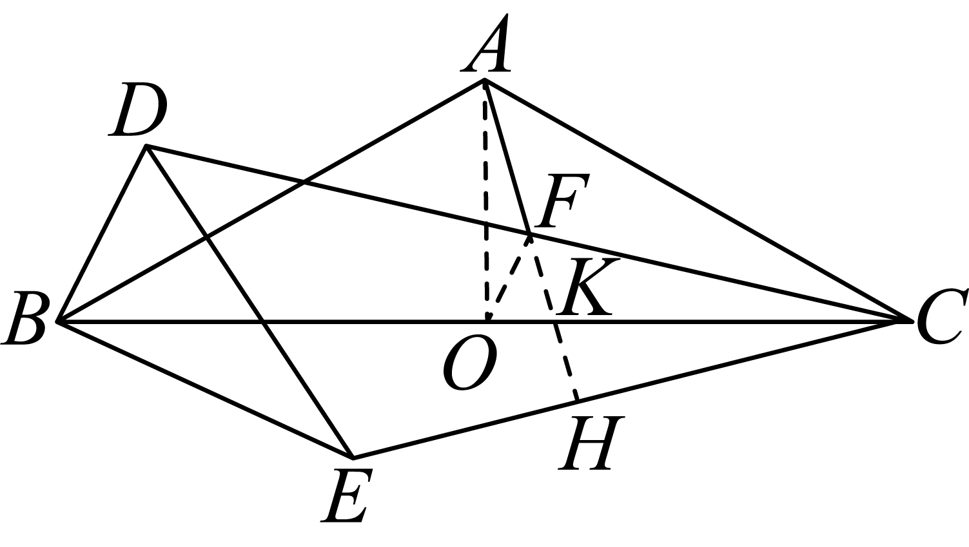

∵，，

∴，

∵，

∴，

∴，

∴，

点，分别是，的中点，

，，

，

在等腰中，点是的中点，，

，，，

∴，

∴，即，

，

点，分别是，的中点，

，

，

，

，

，

，

，

∴；

故答案为：

②∵，，

∴点在以点为圆心，长为半径的圆上运动，

∴当时，最大，

过点*E*作，

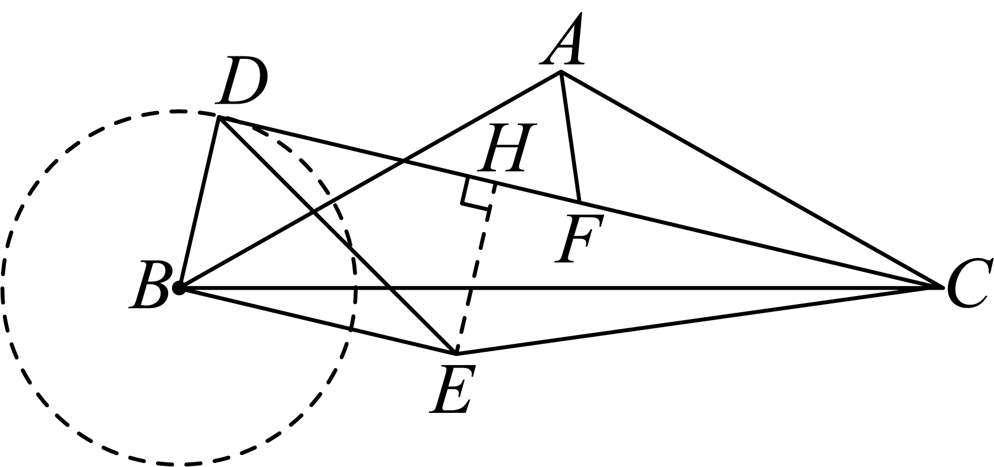

∴，

∴四边形为矩形，

∴，

在中，，

在中，，，

∴，

∴，

在中， ，

由①得：，

．

【点睛】本题主要考查了相似三角形的判定和性质，图形的旋转，勾股定理，等腰三角形的性质，直角三角形的性质等知识，熟练掌握相关知识点，利用类比思想解答是解题的关键．

27．（1），理由见解析；（2）见解析；（3）．

【分析】

此题考查三角形综合题，关键是根据全等三角形的判定和性质以及相似三角形的判定和性质解答．

（1）根据相似三角形的判定和性质得出，进而利用证明解答；

（2）过点作，延长线于点，过点作于点，连接，根据相似三角形的判定和性质解答即可；

（3）根据相似三角形的判定和性质得出比例关系解答即可．

【详解】

（1）解：，理由如下：

连接，

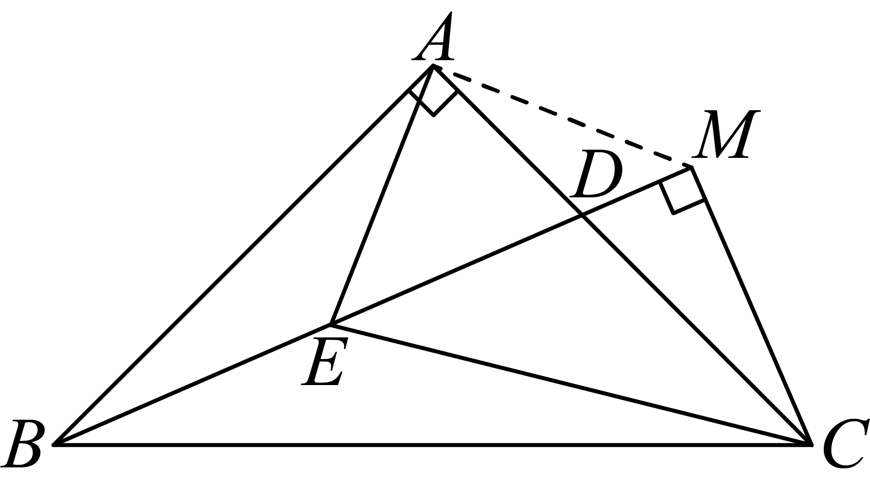

，

，

，，

，

，

，

，

，

，

是等腰直角三角形，

，

；

（2）证明：过点作，延长线于点，过点作于点，连接，

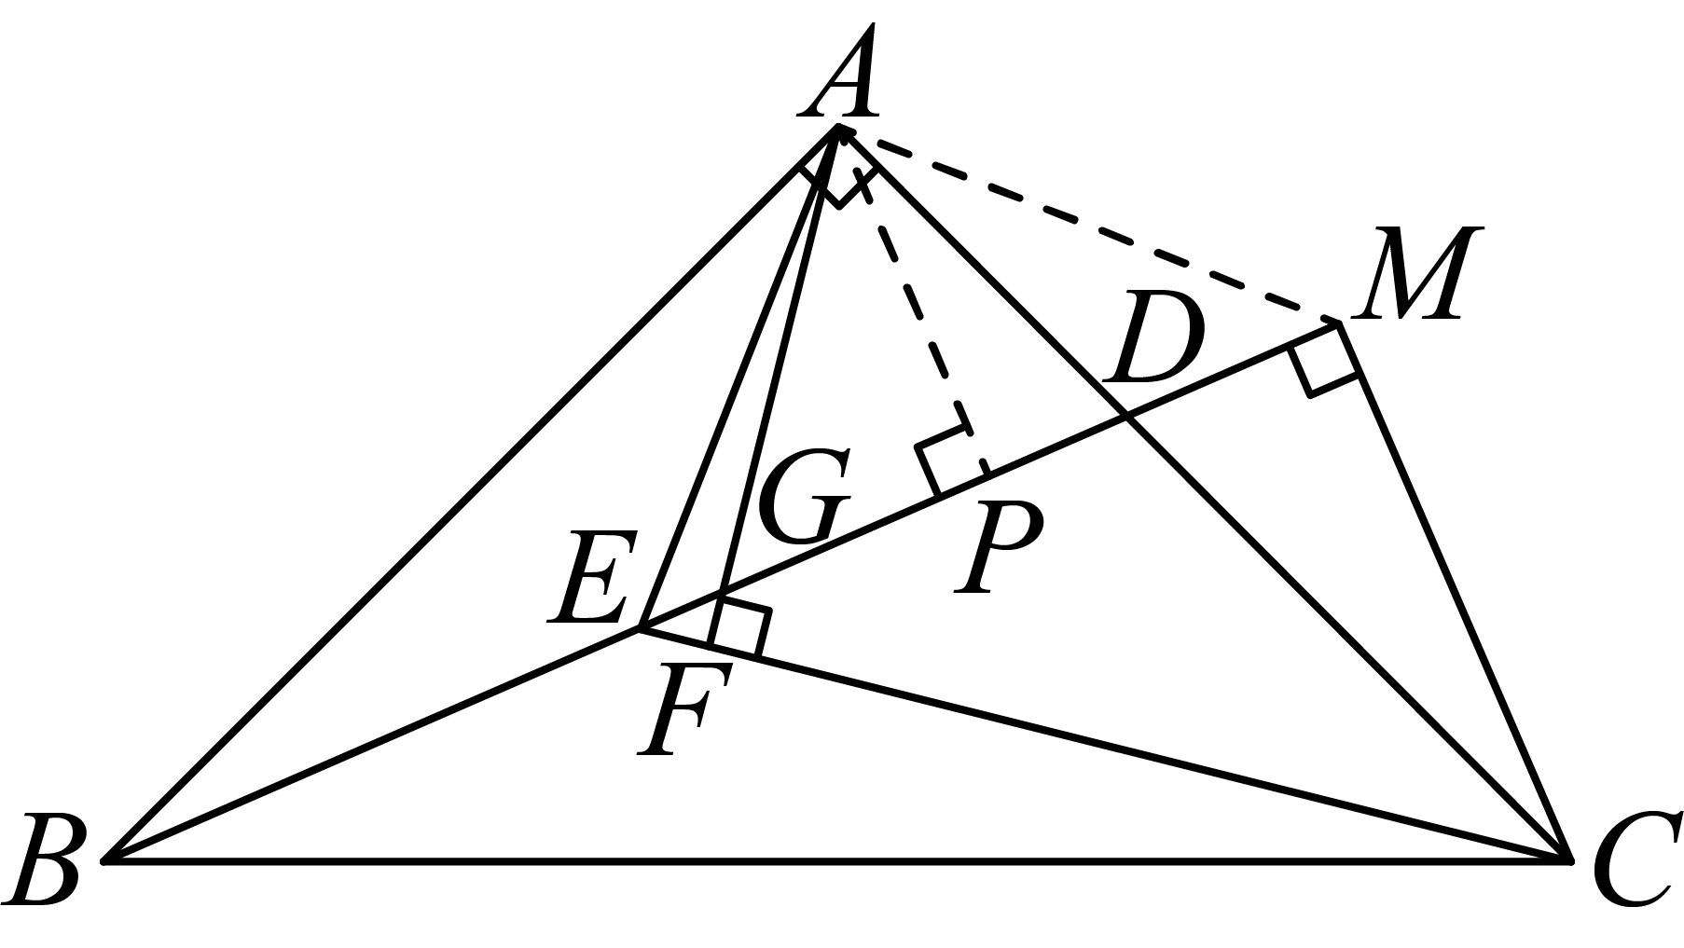

由（1）可知是等腰直角三角形，

，

，，

，

，

，

；

（3）解：由（2）可知，

，

，

∵，，

∴，

，

，

∵，

∴，

设，则，

，

，

，，

．